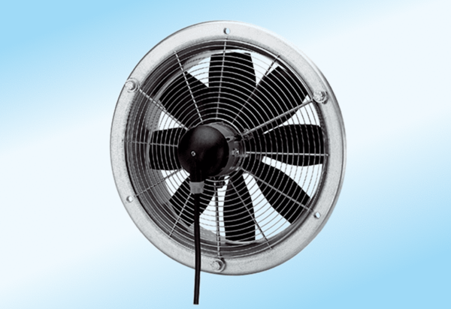Axiální nástěnný ventilátor DZS 30/4 A-ExObsah dodávky: 1 kusSortiment: C
Typové číslo: 0094.0106Výrobce: MAICO

